«Каникулы с пользой»
Уже стало доброй традицией в новогодние каникулы собираться в школе и проводить время весело и с пользой. Не исключением стали и эти каникулы. Классный руководитель 6 класса Булатова А.Г. пригласила учеников на праздничную викторину «Своя игра». В нетрадиционной игровой форме провели систематизацию и закрепление знаний и умений учащихся по темам курса математики 6 класса, развили сообразительность и интерес к изучению математики. Данное мероприятие активизировало интеллектуальные и творческие способности учеников, а веселое настроение конкурсантов и соответствующие тематике нового года конкурсы создали праздничную атмосферу. Ребята отвечали на вопросы в интеллектуальной новогодней игре, разгадывали ребусы, наряжали ёлочку правильными ответами и говорили о традициях и обычаях. Потом делились впечатлениями о Новом годе. А после мероприятия двери школьного спортзала 05.01.24 г. были открыты и для учеников 6 класса. Ребята с удовольствием играли в пионербол. Довольные, радостные, но немного уставшие и полные впечатлений отправились домой.
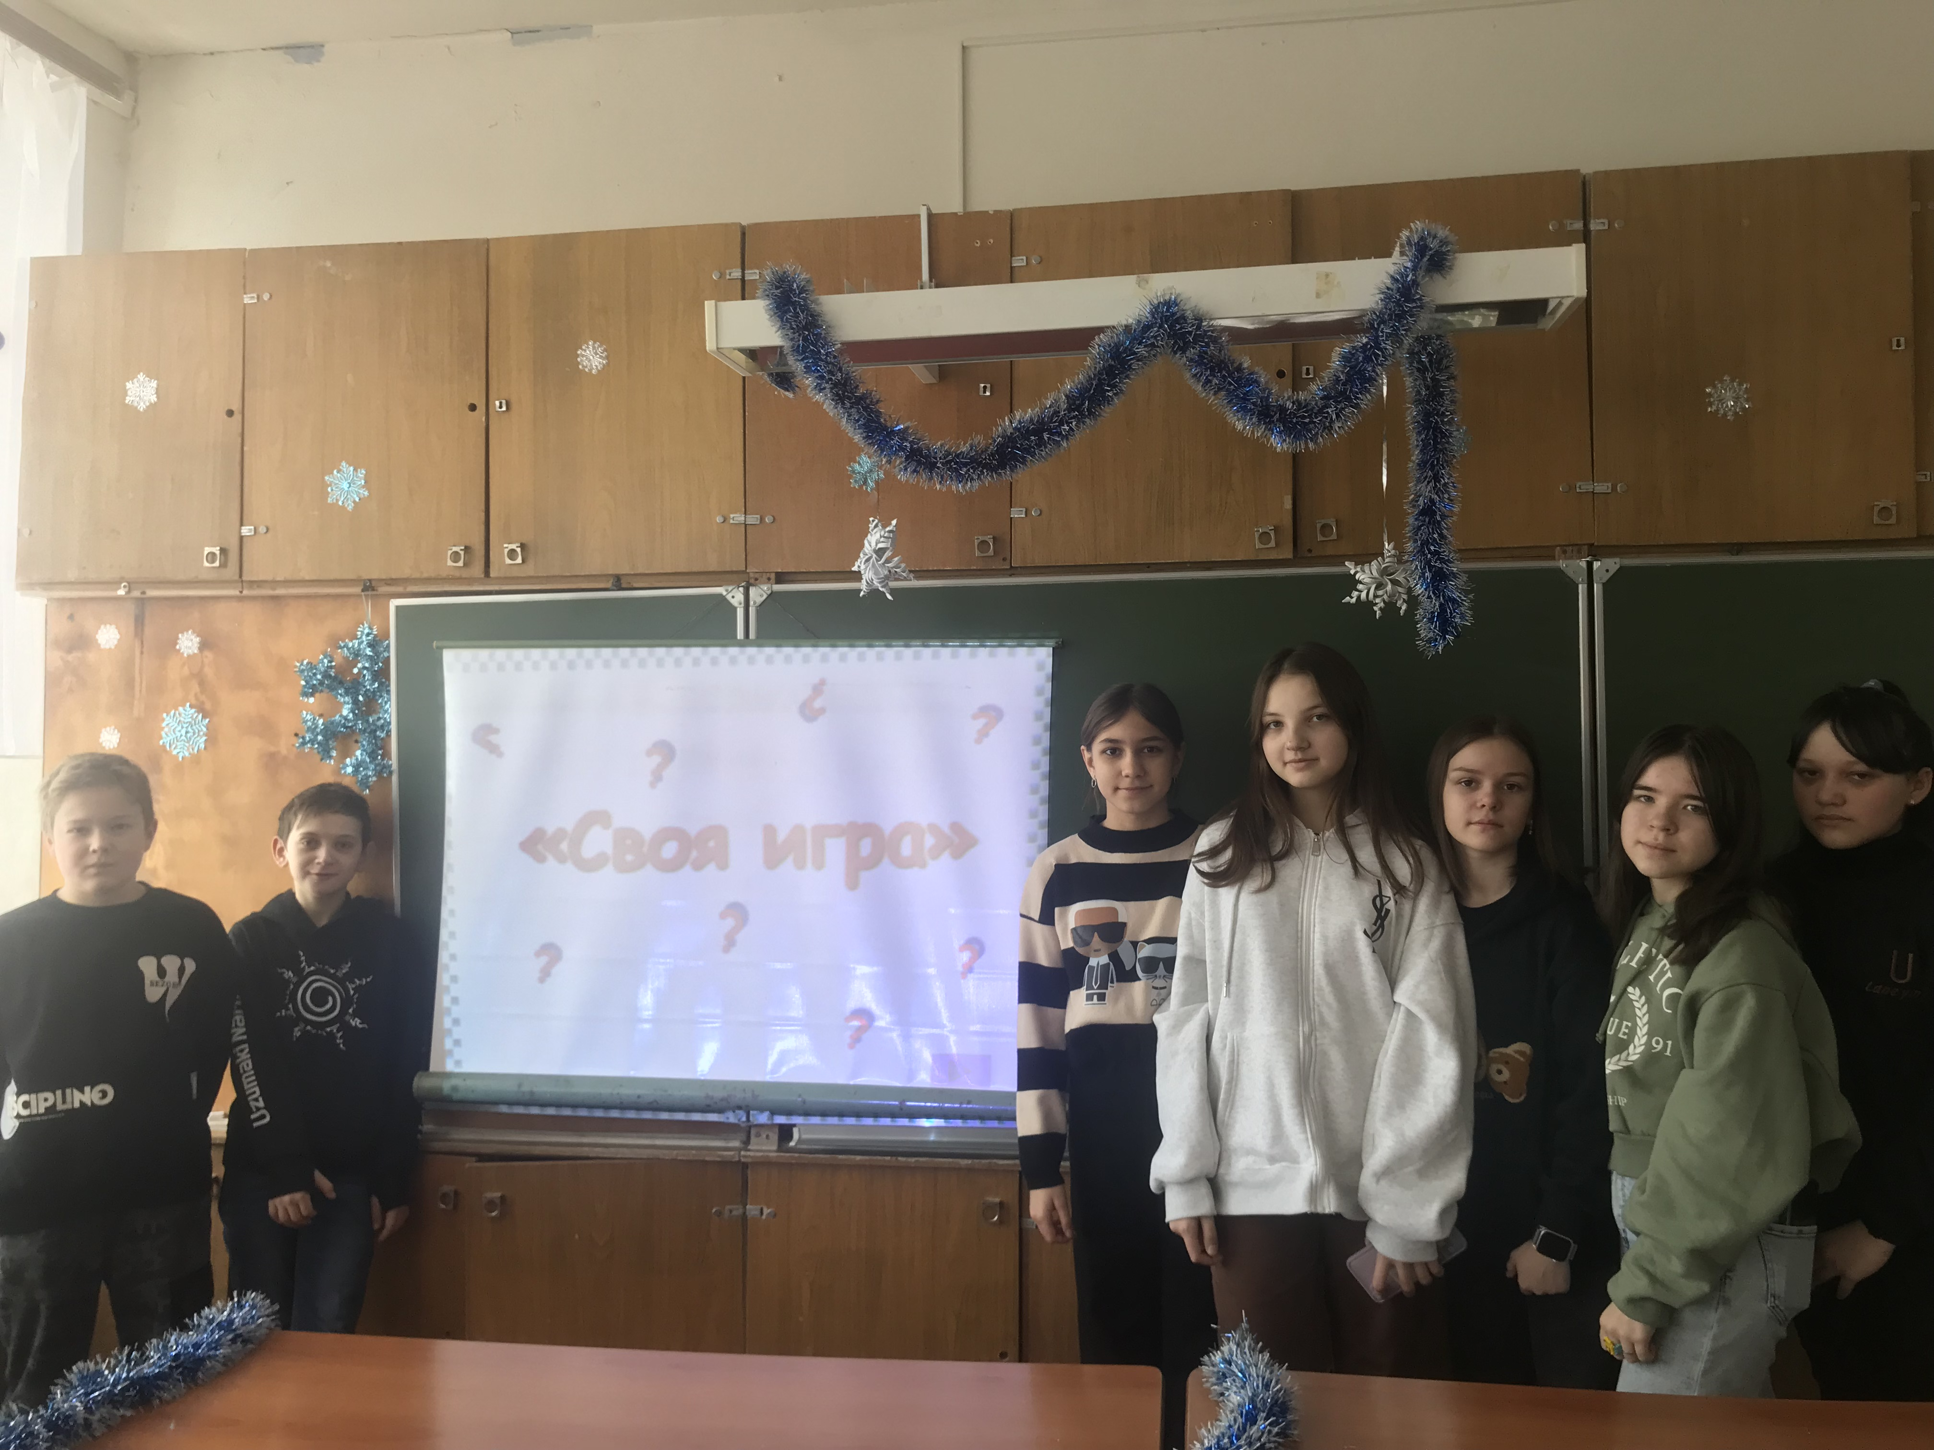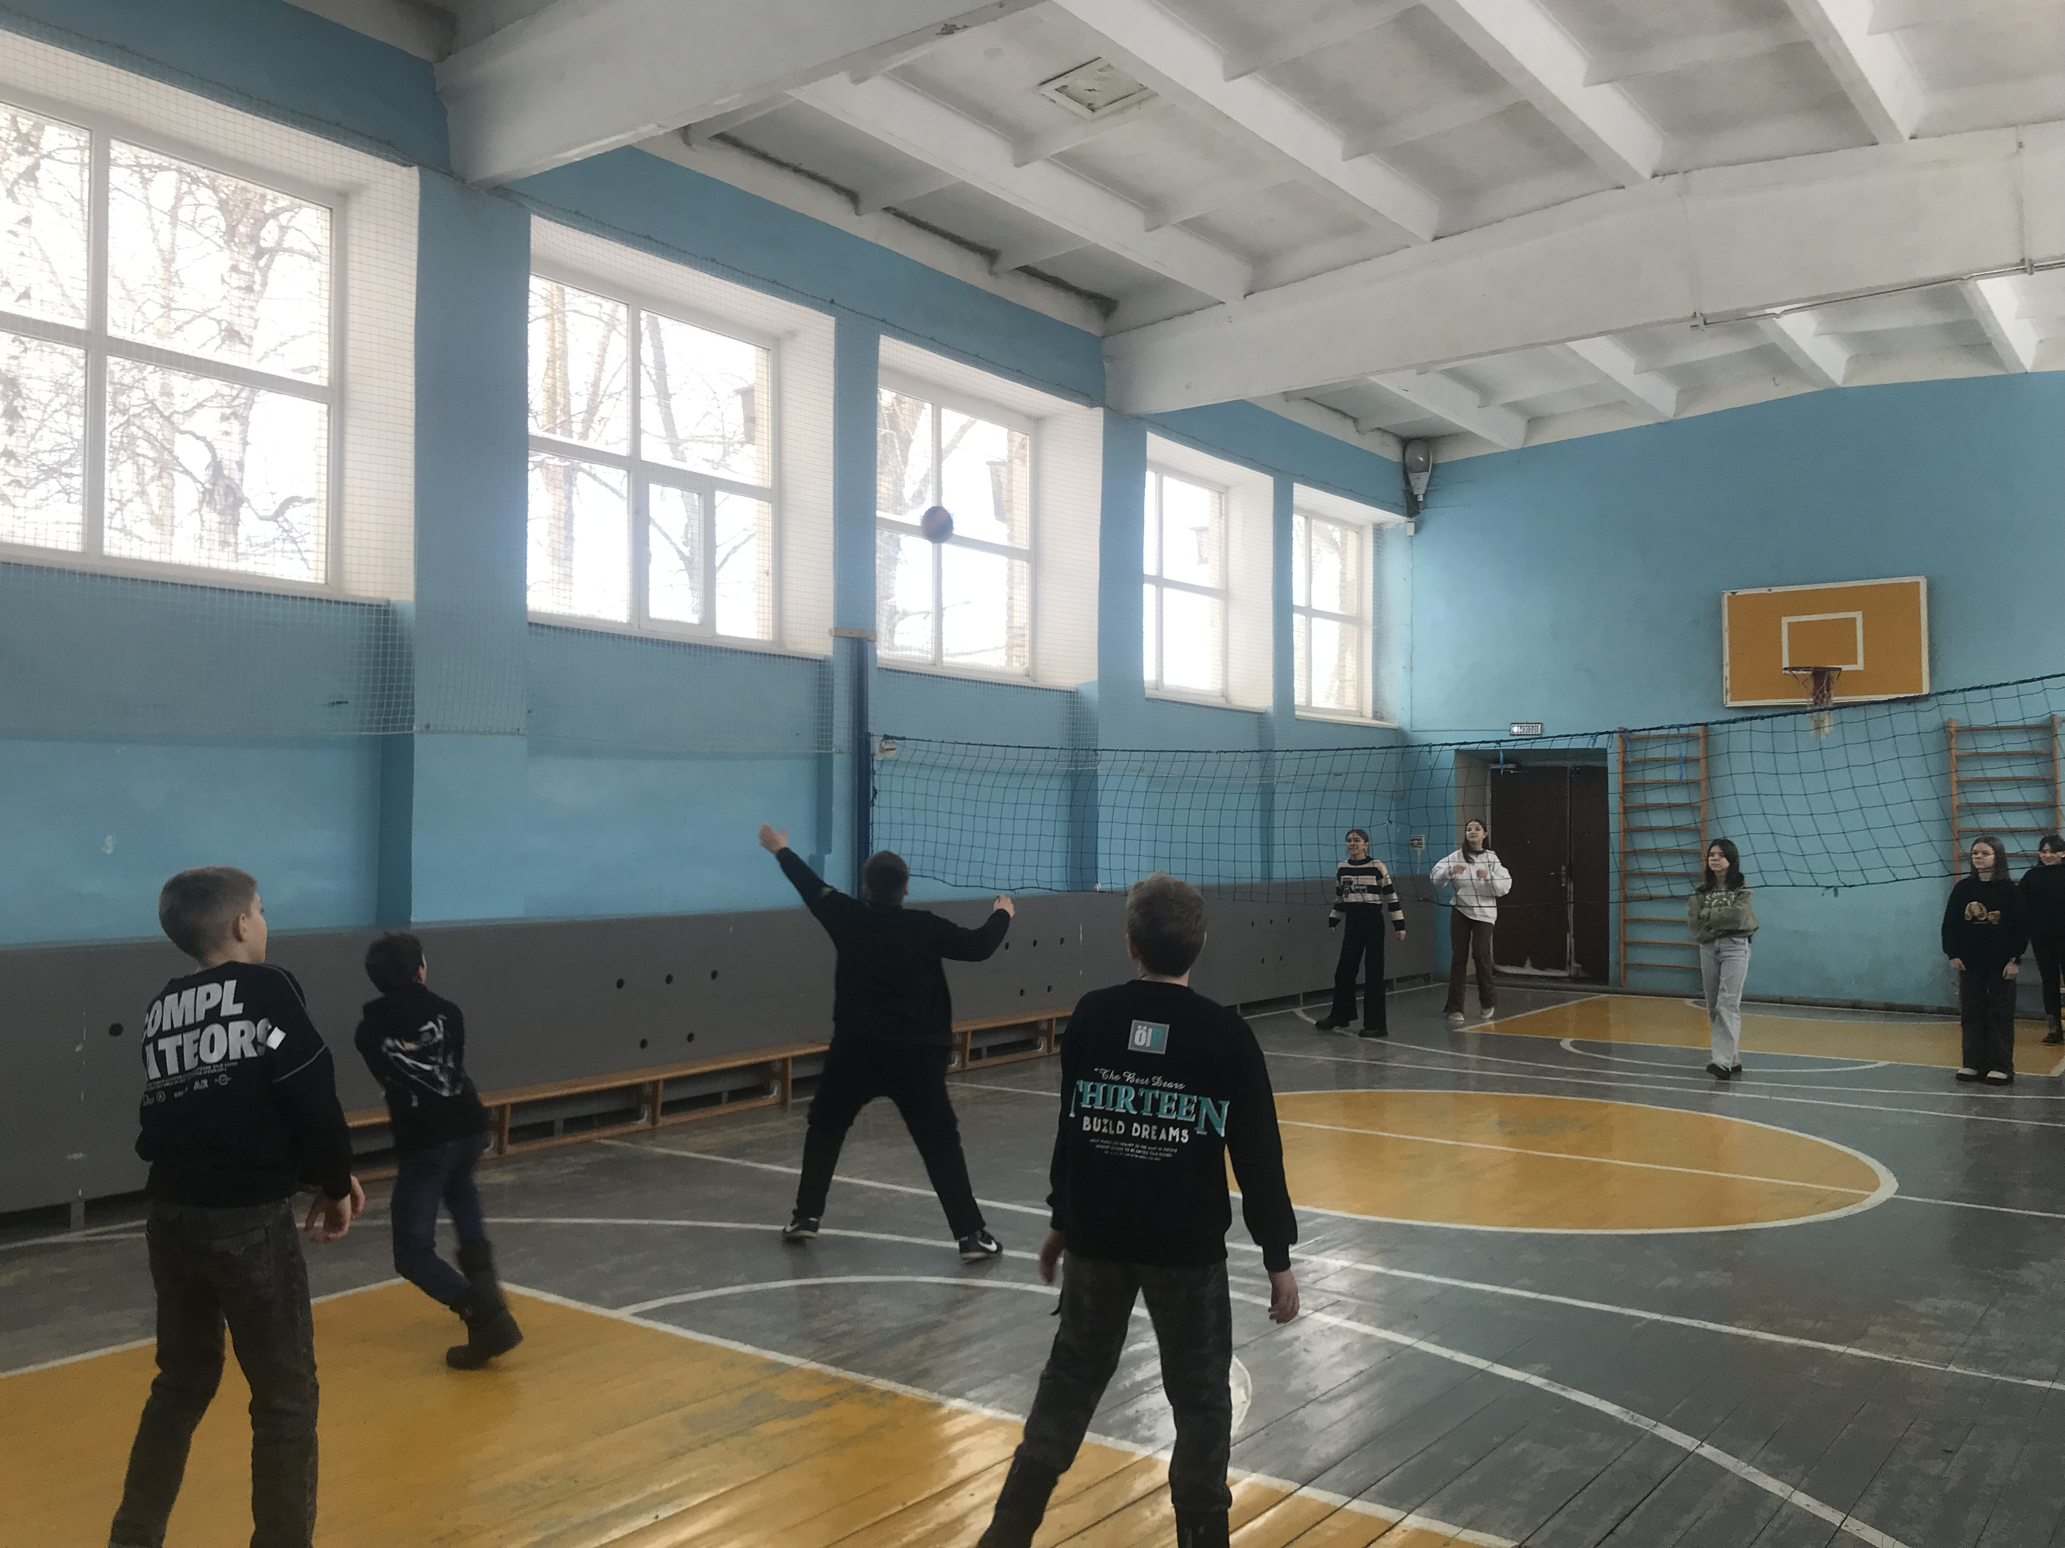

Классный руководитель: Булатова А.Г.

